Тема опыта: "Здоровьеформирующий подход как средство формирования культуры здорового образа жизни учащихся 5-9 классов в процессе обучения"

Автор опыта: Ивашина Наталья Борисовна

Раздел I.
Информация об опыте
Условия возникновения и становления опыта
ГБОУ НАО «Средняя общеобразовательная школа №2 г. Нарьян-Мара с углубленным изучением отдельных предметов» расположена в поселке Лесозавод г. Нарьян-Мара. На территории микрорайона школы имеется сеть магазинов, почта, отделение Ненецкой окружной больницы, два детских сада.
Социальная обстановка в семьях как зеркало отразило экономические проблемы общества. Оздоровлением детей, приобщением их к здоровому образу жизни занимался незначительный процент семей.
Убедившись в том, что в условиях экономической нестабильности и экологической напряженности, на фоне снижения уровня жизни и массового распада семей идет стремительное ухудшение здоровья детей, педагогический коллектив осознал необходимость дать школьникам образование без потерь для здоровья. При разработке и применении здоровъесберегающих технологий в учебный процесс учитывалась динамика работоспособности учащихся в течение дня, мотивацию учебной деятельности ( дозировка домашнего задания, индивидуализация и дифференциация обучения). Обязательным является аспект учета особенностей уровня здоровья каждого учащегося, его склонностей, привычек, взаимоотношений в школьно коллективе. Профилактика вредных привычек, пропаганда здорового образа жизни – основные направления, по которым школа последовательно работает на протяжении последних лет, целенаправленно формирует у учащихся потребность в здоровом образе жизни. Одной из главных задач школы является не только обучить ребенка, наделив его необходимым запасом общеучебных умений и навыков, но не менее важно - научить его культуре здоровья.
Предметно-пространственная среда школы создает все необходимые условия для учебы, здоровой жизнедеятельности и реализации творческих способностей учащихся в различных областях.
Особое внимание уделялось школьникам 5-9 классов. В это время происходит интенсивное биологическое развитие ребёнка, физиологическая перестройка, возрастает подвижность нервных процессов и т.п.
Среди учащихся школы, была проведена диагностика исходного уровня сформированности представлений учащихся о здоровом образе жизни. (Приложение 1)
Анализ результатов анкетирования показал недостаточный уровень заинтересованности учащихся в здоровом образе жизни, отсутствие стремления в отказе от вредных привычек.
Нет достаточно сформированной внутренней мотивации к здоровому образу жизни, учащиеся не видят причинно-следственных связей между своим поведением и собственным развитием и здоровьем. Основную информацию о здоровье и факторах, его определяющих, получают в школе, роль же родителей в информировании и формировании установок на ведение здорового образа жизни недостаточна. В связи с этим, как никогда актуальным, становится вопрос разработки здоровьеформирующего подхода в процессе школьного обучения.
К работе по формированию культуры здорового образа жизни учащихся были привлечены медицинские работники, школьный психолог, классные руководители, учителя физической культуры, родители.

Актуальность опыта
Проблема воспитания здорового поколения приобретает в настоящее время все большее значение. На ухудшение здоровья влияют многие факторы, в том числе и неправильное отношение населения к своему здоровью и здоровью своих детей. Результаты научных исследований свидетельствуют о том, что сложившаяся в предшествующие годы тенденция ухудшения состояния здоровья школьников приняла устойчивый характер.
Проблема воспитания здоровой и гармоничной личности стоит на первом месте в любом обществе, тем более, что социальные условия усложняются и требуют от сегодняшних школьников активности, инициативы, предприимчивости, самостоятельности и просто энергии для того, чтобы трудиться.
Ухудшение здоровья детей школьного возраста в России стало не только медицинской, но и серьезной педагогической проблемой. Поражает стремительность, с которой нарастают кризисные явления в этой сфере жизни. Среди молодежи быстрыми темпами растут наркомания, злоупотребление алкоголем и табаком, увеличивается детская и подростковая преступность.
Сложившаяся ситуация состояния здоровья школьников не может не сказаться на функциональной готовности детей к школе и усугубляет течение такого сложного процесса, как адаптация к школьному обучению. Окружающая среда, как природная, так и социальная, — это в достаточной мере агрессивная среда по отношению к ребенку, его здоровью и жизни. Поэтому необходимо систематически и планомерно обучать детей умению безопасно жить, укреплять свое здоровье, благоустраивать окружающую среду. Учащиеся 5-9 классов , ввиду возрастных особенностей , имеют низкий уровень самоконтроля своего поведения и не всегда способны предвидеть последствия своих поступков, в том числе для своего здоровья.
В этом возрасте дети неспособны должным образом заботиться о своем здоровье. Кроме того, у них происходит деформация мотивационной сферы, вследствие чего снижается активность, замедляется развитие, формируются вредные привычки (аддитивное поведение). Но самая главная беда в том, что теряет притягательность сам процесс познания. Увеличивается число учащихся , не желающих идти в школу, посещать уроки физкультуры. Снизилась положительная мотивация учения, у детей уже нет и признаков любопытства, интереса, удивления, хотения - они совсем не задают вопросов.
На фоне всех этих факторов возникает ухудшение здоровья обучающихся, а так же развитие различных соматических заболеваний.
Важную роль играет создание педагогических условий для формирования здорового образа жизни у учащихся.
Указанные обстоятельства позволяют констатировать, что проблема формирования здорового образа жизни как технологии сохранения здоровья и обеспечения высокой результативности и продуктивности труда школьника как основа профилактики хронических заболеваний является важнейшей педагогической проблемой.
Таким образом, обнаруживаются противоречия:
- между необходимостью организации целенаправленной педагогической работы по формированию у учащихся поведения, основывающегося на представлениях о здоровом образе жизни, и отсутствием системной работы по формированию культуры здоровья и здорового образа жизни;
- между необходимостью повышения эффективности процесса приобщения школьников к здоровому образу жизни и недостаточностью научно-методических разработок по формированию у них ценностной ориентации.
Ведущая педагогическая идея опыта заключается в создании необходимых условий, содействующих гармоничному развитию младших школьников в процессе обучения и формированию культуры здорового образа жизни посредством здоровьесберегающего подхода.
Длительность работы над опытом. Работа над опытом продолжалась в течение четырёх лет: с 2009 по 2013 гг.

Теоретическая база опыта
В словаре русского языка С.И. Ожегова и Н.Ю. Шведовой здоровье понимается как правильная, нормальная деятельность организма, его полное физическое и психическое благополучие. Всемирная организация здравоохранения (ВОЗ) определяет здоровье как «состояние телесного, душевного и социального благополучия». Таким образом, понятие «здоровье» имеет физический, эмоциональный, интеллектуальный, социальный и духовный аспекты.
Социологи определяют здоровье человека его личностными качествами и рассматривают через призму культуры, которая оказывает огромное влияние на здоровье как целостную систему: преобразует биологические потребности человека, регулирует его поведение, образ жизни, уклад, формирует отношение к окружающему миру и к себе.
Здоровье - это интегративная характеристика личности, охватывающая как ее внутренний мир, так и все своеобразие взаимоотношений с постоянно меняющими условиями среды. Соответственно, культура здоровья представляет собой совокупность следующих составляющих: мотивации здоровья и здорового образа жизни, специальных знаний и умений, принципов здорового образа жизни [11].
В Российской педагогической энциклопедии здоровье детей трактуется как состояние организма, характеризующееся его уравновешенностью с окружающей средой и отсутствием каких-либо болезненных изменений. В педагогике чаще встречаются понятия «здоровый образ жизни» и «культура здоровья», ибо они интегрируют все составляющие здоровья человека и наиболее адаптированы к педагогической лексике и целям системы образования в области сохранения здоровья подрастающего поколения.
Критериями оценки здоровья учащихся являются:
-уровень работоспособности,
-отсутствие вредных привычек,
-оптимальность двигательного режима,
-рациональное питание,
-закаливание и личная гигиена,
-положительный психоэмоциональный фон,
-социальное благополучие.
Оптимальным можно считать такую организацию процесса обучения, при которой максимальный педагогический эффект достигается при сохранении благоприятной динамики работоспособности.
Обеспечение равнодействующей между усвоением учебного материала и сохранением устойчивого уровня функционального состояния организма школьника и его работоспособности — одна из основных задач психогигиены детей и подростков. Возможны два пути гигиенической оптимизации влияния учебных занятий на детей: 1) повышение функциональных возможностей организма: чем они выше, т. е. чем здоровее школьник, тем легче он адаптируется к условиям учебной среды, тем меньше изменяется его работоспособность в процессе занятий; 2) гигиеническая оптимизация самого учебного процесса, в частности урока.
Сейчас рассматривается новый подход к решению проблемы сохранения здоровья у учащихся в системе образования – это здоровьеформирующий подход, который нацелен на формирование культуры здоровья на протяжении всего периода обучения в школе. Здоровьеформирующий подход рассматривает здоровье в целостности его физического, психического и духовного статуса, тем самым задает вектор сопровождения образовательного процесса в парадигме здоровья личности в целом, а не только физического или психологического здоровья человека. Переход от парадигмы сохранения и укрепления здоровья к парадигме здоровья как средству повышения эффективности качества обучения и воспитания, требует не только переосмысления сложившихся взглядов и представлений, но и разработку новых целевых установок, концептуальных положений, направлений, т.е. стратегическим вектором развития образовательной системы становится тезис «От здоровьесберегающего кздоровьеформирующему образованию». Отличие одного этапа от другого состоит в их мотивационной ценности.
Здоровьесберегающие (профилактические прививки, обеспечение двигательной активности, витаминизация, организация здорового питания)
Оздоровительные (физическая подготовка, физиотерапия, аромотерапия, закаливание, гимнастика, массаж, фитотерапия, арттерапия)
Технологии обучения здоровью (включение соответствующих тем в предметы общеобразовательного цикла)
Воспитание культуры здоровья (факультативные занятия по развитию личности учащихся, внеклассные и внешкольные мероприятия, фестивали, конкурсы и т.д.)
Под здоровьесберегающими образовательными технологиями (ЗОТ) в расширенном смысле можно понимать все те технологии, использование которых в образовательном процессе идет на пользу здоровья учащихся. Если же ЗОТ связывать с решением более узкой здоровьесберегающей задачи, то к здоровьесберегающим будут относиться педагогические приемы, методы, технологии, которые не наносят прямого или косвенного вреда здоровью учащихся и педагогов, обеспечивают им безопасные условия пребывания, обучения и работы в образовательном условии. Все эти технологии взаимосвязаны в единую систему работы школы по сохранению и укреплению здоровья Таким образом, все используемые на уроке учителем технологии, педагогические приемы могут быть оценены по критерию влияния их на здоровье учащихся.
Здоровьесберегающие образовательные технологии - это многие из знакомых большинству педагогов психолого-педагогических приемов и методов работы, технологий, подходов к реализации возможных проблем плюс постоянное стремление самого педагога к самосовершенствованию. Только тогда можно сказать, что учебно-образовательный процесс осуществляется по здоровьеразвивающим образовательным технологиям, если при реализации используемой педагогической системы решается задача сохранения здоровья учащихся и педагогов. Неоспоримо, что основная задача школы - подготовить ребенка, подростка к самостоятельной жизни, дав ему для этого необходимое образование. Но может ли каждый профессионально подготовленный педагог, просто взрослый, ответственный человек бесстрастно относиться к неблагополучному состоянию здоровья своих воспитанников, его прогрессирующему ухудшению? Одним из ответов на этот, во многом риторический вопрос и стала востребованность учителями и руководителями образовательных учреждений здоровьесберегающих образовательных технологий.
Если рассматривать использование ЗОТ учителем на уроке и при проведении организационно-педагогических мероприятий как выполнение задачи минимум, т.е. защиту здоровья учащихся от нанесения потенциального вреда, то значительная часть в области здоровья окажется за рамками здоровьесбережения. Но очевидно, что задачи школы и каждого учителя по подготовке ученика к самостоятельной жизни предполагают необходимость формирования у него культуры здоровья, воспитание потребности вести здоровый образ жизни, обеспечение необходимыми знаниями, формирование соответствующих навыков. И это не тождественно учебному курсу “основы анатомии, физиологии и медицинских знаний”. Поэтому выделяется понятие “здоровьеформирующие образовательные технологии” (ЗФОТ), понимая под этим все те психолого-педагогические технологии, программы, методы, которые направлены на воспитание у учащихся культуры здоровья, личностных качеств, способствующих, его сохранению и укреплению, формирование представления о здоровье как ценности, мотивацию на ведение здорового образа жизни.
Работа школы, направленная на сохранение и укрепление здоровья учащихся, может только тогда считаться полноценной и эффективной, когда в полной мере, профессионально и в единой системе реализуются здоровьесберегающие и здоровьеформирующие технологии.
Под здоровьесберегающими технологиями в широком смысле слова следует понимать все те технологии, использование которых в образовательном процессе идет на пользу здоровья учащихся. «Если здоровьесберегающие технологии связывать с решением задачи охраны здоровья, то тогда это будут педагогические приемы, методы, технологии, которые не наносят прямого или косвенного вреда здоровью учащихся и педагогов, обеспечивают им безопасные условия пребывания, обучения и работы в общеобразовательном учреждении».
Здоровьеформирующие образовательные технологии - это все те психолого-педагогические технологии, программы, методы, которые направлены на воспитание у учащихся культуры здоровья, личностных качеств, способствующих его сохранению и укреплению, формирование представления о здоровье как ценности, мотивацию на ведение здорового образа жизни (Н.К.Смирнов).
Условия обучения ребенка в школе (отсутствие стресса, адекватность требований, адекватность методик обучения и воспитания) рациональная организация учебного процесса (в соответствии с возрастными, половыми, индивидуальными особенностями и гигиеническими требованиями)соответствие учебной и физической нагрузки возрастным возможностям ребенка, необходимый, достаточный и рационально организованный двигательный режим(В.Д. Сонькин )
Цели, преследуемые в ходе реализации здоровьесберегающих и зоровьеформирующих технологий:
-разработка и реализация представлений о сущности здоровья;
-разработка и построение диагностической и мониторинговой моделей оценки и прогнозирования уровня здоровья;
-формирование «психологии» здоровья, мотивации к коррекции образа жизни индивида с целью укрепления здоровья;
-реализация индивидуальных оздоровительных программ;
-овладение методиками и методами современных здоровьесберегающих и здоровьеформирующих технологий, умений использования их при самостоятельных занятиях;
-познание индивидуальных особенностей организма;
-приобретение компетентности в физкультурно-оздоровительной сфере;
-создание информационного поля по проблеме: «Здоровьесберегающее сопровождение учебно-воспитательного процесса»
-создание условий для повышения профессионального уровня в овладении знаниями как теоретическими, так и практическими в области охраны детства, здоровьесберегающего сопровождения, внедрения здоровьесберегающих технологий в учебно-воспитательную систему образовательного учреждения -формирование умений по адаптированию некоторых здоровьесберегающих образовательных технологий к условиям своего предмета и конкретной детской аудитории.

Классификация здоровьесберегающих технологий.
Цель педагогической (образовательной) технологии - достижение заданного образовательного результата в обучении, воспитании, развитии. Например, цель системы развивающего обучения Л.В. Занкова - всестороннее гармоничное развитие личности и т.д. Здоровьесбережение не может по определению выступать в качестве основной и единственной цели образовательного процесса, а только - в качестве условия, одной из задач, связанных с достижением главной цели.
Здоровьесберегающая педагогика не может выражаться какой-то конкретной образовательной технологией. В то же время, понятие «здоровьесберегающие технологии» объединяет в себе все направления деятельности учреждения образования по формированию, сохранению и укреплению здоровья учащихся. Под здоровьесберегающими технологиями - будем понимать систему мер по охране и укреплению здоровья учащихся, учитывающую важнейшие характеристики образовательной среды и условия жизни ребенка, воздействие на здоровье.
Цель современной школы - подготовка детей к жизни. Каждый школьник должен получить за время учебы знания, которые будут востребованы им в дальнейшей жизни. Достижение названной цели в сегодняшней школе может быть достигнуто с помощью технологий здоровьесберегающей педагогики, которые рассматриваются как совокупность приемов и методов организации учебно-воспитательного процесса без ущерба для здоровья школьников и педагогов. Педагог, владея современными педагогическими знаниями, в тесном взаимодействии с учащимися, с их родителями, с медицинскими работниками, с коллегами - планирует свою работу с учетом приоритетов сохранения и укрепления здоровья участников педагогического процесса.
Здоровьесберегающие технологии - предполагают совокупность педагогических, психологических и медицинских воздействий, направленных на защиту и обеспечение здоровья, формирование ценного отношения к своему здоровью. Нет какой-то одной единственной уникальной технологии здоровья. Здоровьесбережение может выступать как одна из задач некоего образовательного процесса. Это может быть образовательный процесс медико-гигиенической направленности (осуществляется при тесном контакте педагог - медицинский работник - ученик); физкультурно-оздоровительный (отдается приоритет занятиям физкультурной направленности); экологической (создание гармоничных взаимоотношений с природой) и др. Только благодаря комплексному подходу к обучению школьников могут быть решены задачи формирования и укрепления здоровья учащихся. Здоровьесберегающие образовательные технологии - это многие из знакомых большинству педагогов психолого-педагогических приемов и методов работы, технологий, подходов к реализации возможных проблем плюс постоянное стремление самого педагога к самосовершенствованию. Только тогда можно сказать, что учебно-образовательный процесс осуществляется по здоровьеразвивающим образовательным технологиям, если при реализации используемой педагогической системы решается задача сохранения здоровья учащихся и педагогов. Неоспоримо, что основная задача школы - подготовить ребенка, подростка к самостоятельной жизни, дав ему для этого необходимое образование. Но может ли каждый профессионально подготовленный педагог, просто взрослый, ответственный человек бесстрастно относиться к неблагополучному состоянию здоровья своих воспитанников, его прогрессирующему ухудшению? Одним из ответов на этот, во многом риторический вопрос и стала востребованность учителями и руководителями образовательных учреждений здоровьесберегающих образовательных технологий.

Функции здоровьесберегающей технологии:
-формирующая: осуществляется на основе биологических и социальных закономерностей становления личности. В основе формирования личности лежат наследственные качества, предопределяющие индивидуальные физические и психические свойства.
- информативно-коммуникативная: обеспечивает трансляцию опыта ведения здорового образа жизни, преемственность традиций, ценностных ориентации, формирующих бережное отношение к индивидуальному здоровью, ценности каждой человеческой жизни;
-диагностическая: заключается в мониторинге развития учащихся на основе прогностического контроля, что позволяет соизмерить усилия и направленность действий педагога в соответствии с природными возможностями ребенка, обеспечивает инструментально выверенный анализ предпосылок и факторов перспективного развития педагогического процесса, индивидуальное прохождение образовательного маршрута каждым ребенком; -рефлексивная: заключается в переосмыслении предшествующего личностного опыта, в сохранении и приумножении здоровья, что позволяет соизмерить реально достигнутые результаты с перспективами. -интегративная: объединяет народный опыт, различные научные концепции и системы воспитания, направляя их по пути сохранения здоровья подрастающего поколения.
Известно, что растущий организм ребенка в силу особенностей своего развития особо чувствителен к воздействию факторов внешней среды, а также дефициту жизненно важных питательных веществ и микроэлементов. Безусловно, на состояние здоровья детей оказывают существенное влияние такие факторы как неблагоприятные социальные и экологические условия. Одновременно с негативным воздействием экологических и экономических кризисов на подрастающее население страны оказывают неблагоприятное воздействие множество факторов риска, имеющих место в общеобразовательных учреждениях. Они приводят к постепенному ухудшению здоровья детей и подростков от первого к последнему году обучения. Поэтому именно на данном этапе необходим тщательный и комплексный научный анализ эффективности разнообразных форм организации здоровьесберегающего образовательного процесса.
Анализ здоровьесберегающих технологий в образовании – фактически это школы, в организации самого процесса обучения и воспитания тех условий, того комплекса мер и системных мероприятий, которые обеспечивают здоровьесберегающую образовательную среду, условия для сохранения и укрепления здоровья учащихся, формирование ценности здоровья и здорового образа жизни.
Условия воспитания и обучения детей и подростков вносят большой вклад в формирование их здоровья. Гигиенически полноценная среда обитания определяется благоустройством и санитарным состоянием образовательных учреждений.
В системе гигиенических требований к инфраструктуре школы в различных видах образовательных учреждений есть требования к отоплению, вентиляции, наличию водопровода, канализации, оборудованной столовой с газовыми или электрическими плитами.
Наличие здоровьебсрегающих элементов инфраструктуры в нашей школе, отвечающее требованиям САНПиНов:
Расположение здания школы;
Участок образовательного учреждения;
Оборудование подсобных помещений (гардеробы, туалеты и т.п.);
Водоснабжение и канализация;
Учебные кабинеты: площадь и оснащенность;
Кабинет информатики и его оснащенность;
Наличие учебных мастерских;
Соблюдение размеров мебели;
Воздушно-тепловой режим;
Освещенность мест занятий;
Отличное санитарное состояние;
Наличие спортивного зала, раздевалок, подсобных помещений;
Спортивное оборудование и инвентарь;
Оборудование игровой площадки для учащихся начальной школы на пришкольной территории;
Следующим условием создания школьной полноценной среды является наличие оздоровительной инфраструктуры:
Наличие зала для занятий ЛФК;
Медицинский кабинет и оборудование;
Процедурный кабинет и оборудование;
Столовая и ее оснащенность;
Организация качественного бесплатного питания для всех учащихся;
100%-ное обеспечение необходимым квалифицированным персоналом специалистов:
учителя физической культуры;
педагог-психолог;
специалист старшая медицинская сестра;
Активная работа нашей школы по программе «Школа - территория здоровья» позволяет проанализировать и основные наиболее часто использующиеся формы здоровьесберегающей деятельности.
Здоровьесберегающая деятельность школы:
Диспансеризация;
Профилактические прививки;
Дни и Недели Здоровья;
Спортивные школьные праздники;
Участие в городских и окружных соревнованиях;
Беседы о здоровье с учащимися;
Беседы о здоровье с родителями;
Витаминизация;
Оформление классных и школьных «Уголков здоровья».
Кроме традиционных форм работы, содействующих сохранению и укреплению здоровья, в нашей школе используются комплекс корригирующих лечебных процедур и методов профилактики так называемых «школьных» болезней.
Профилактика и коррекция «школьных» болезней (близорукость, нарушение осанки) во многом зависит от соблюдения гигиенических норм естественного и искусственного освещения, соответствия размеров школьной мебели возрастно
Здоровьеформирование – это создание условий для самостоятельного действия, которое дает возможность осознать здравость отношения к себе, определяет ответственность перед своим здоровьем не тогда, когда оно утеряно, а когда надо принять решение, чтобы ему не навредить .
Здоровьеформирующие образовательные технологии – это программы и методы, которые направлены на воспитание у учащихся культуры здоровья, личностных качеств, формирование представления о здоровье как ценности, мотивацию на ведение здорового образа жизни.
«Здоровьеформирующие образовательные технологии», по определению Н.К. Смирнова, — это все те психолого-педагогические технологии, программы, методы, которые направлены на воспитание у учащихся культуры здоровья, личностных качеств, способствующих его сохранению и укреплению, формирование представления о здоровье как ценности, мотивацию на ведение здорового образа жизни.
Культура здоровья - это целостная система знаний о здоровье, путях и способах сохранения его и укрепления. Под формированием культуры здоровья следует понимать процесс развития ценностного и ответственного отношения обучающихся к своему здоровью и здоровью окружающих, вовлечение всех участников образовательного процесса в различные виды здоровьесберегательной деятельности, формирование определенных знаний и обучение умениям и навыкам здоровой жизни .
Ведущими педагогическими принципами формирования культуры здоровья являются системность, комплексность, учет возрастных, половых и индивидуальных особенностей учащихся, преемственность, вариативность и гуманизм, диалектическое единство обученности и здоровья, рациональное сочетание умственной и физической нагрузки.
Новизна опыта заключается в создании системы организационно- педагогических мероприятий, ориентированных на формирование у школьников культуры здорового образа жизни.
Примерная схема взаимодействия участников образовательного процесса по формированию здорового образа жизни
РЕБЕНОК

- Новые знания, информация для размышления;
- совместна деятельность (мероприятия в школе , активный отдых дома с семьей)

- Стимул для совершенствования;
- детское творчество
-Теоретические знания;
- личный пример;
- Внеклассные мероприятия;
- Соблюдение санитарно-гигиенических норм и правил, ТБ
-Личный пример;
-Беседы, чтение литературы;
-Формирование навыков ЗОЖ дома

-Формирование наыков ЗОЖ дома;
-Участие в подготовке и проведении уроков , внеклассных мероприятий;
-опыт семейного воспитания

Родители
Педагоги

-Просвещение ( родительские собрания, конференции, лектории);
- Совместная деятельность учащихся и родителей

II. Технология опыта
Целью данного педагогического опыта является применение здоровьесберегающих технологий создание для формирования культуры здорового образа жизни школьников посредством здоровьеформирующего подхода.
Для достижения цели автором опыта были определены следующие задачи:
- обеспечить условия для расширения знаний, умений и навыков, обеспечивающих сохранение и укрепление здоровья, качеств и свойств личности;
- разработать и апробировать систему работы по формированию культуры здорового образа жизни в классном коллективе;
- показать эффективность внедрения в работу учителя 5-9 классов рекомендаций, приемов, технологий, связанных со здоровьесберегающей педагогикой;
- способствовать созданию здоровьесберегающей среды и повышению социальной комфортности субъектов образовательного процесса в пространстве школы;
- проанализировать эффективность используемых приёмов и методов по формированию культуры здорового образа жизни.
В качестве основополагающих принципов здоровьесберегающих технологий можно выделить:
1.Создание образовательной среды, обеспечивающей снятие всех стрессообразующих факторов учено-воспитательного процесса. Атмосфера доброжелательности, вера в силы ребенка, индивидуальный подход, создание для каждого ситуации успеха.
2. Развитие двигательной активности.
3. Смена видов деятельности, регулярное чередование периодов напряженной работы и расслабления, смена произвольной и эмоциональной активации необходима во избежание переутомления.
Подготовка к здоровому образу жизни учащихся посредством здоровьеформирующего подхода должна стать приоритетным направлением в деятельности педагога, работающего с учащимися среднего звена.
В формировании знаний о здоровом образе жизни у школьника использовались различные приёмы и методы, принимающих участие в учебно-воспитательном процессе: теоретические и практические занятия; консультации с психологом, врачом; лекции и беседы по проблеме формирования здорового образа жизни; ролевые игры; тесты, опросники; конкурсы, викторины, просмотр видеофильмов; экскурсии и т.д.
Образовательный процесс должен носить творческий характер. Включение учащегося в творческий процесс, поиск решений служит развитию человека, снижает наступление утомления. Это достигается использованием:
- игровых ситуаций на уроках, разных форм уроков (КВН, викторины, сказки, игра).
-драматизации диалогов с движением, разыгрыванием сценок литературных сюжетов;
-подвижными играми на переменах;
-наглядности;
-занимательных упражнений;
-фантазирования;
Охранение высокой работоспособности, снижение-творческого характера домашних заданий (составить задачу, пример, нарисовать иллюстрацию к произведению, придумать загадку на тему).
Все это способствует развитию коммуникативных навыков, двигательной активности, концентрации внимания, воображения, снижает психоэмоциональное напряжение, повышает интерес к урокам.
В образовательные технологии включены здоровьесберегающие подходы на уроке:
а) Чередование различных видов учебной деятельности:
-опрос учащихся,
-письмо,
-чтение,
-слушание,
-рассказ,
-рассматривание наглядных пособий,
-ответы на вопросы,
-опрос учащихся; фронтальный опрос с использованием мяча;
-элементы игры можно использовать также в качестве обратной связи и оценки ответов одноклассников: хлопанье в ладоши; поднятие руки; сигнальные карточки различного цвета.
б) Использование различных методов, способствующих активизации инициативы и творческого самовыражения самих обучающихся:
-метод свободного выбора (беседа, свобода творчества, выбор действия, выбор способа действия).
-активные методы (обучение действием, обсуждение в группах, ученик как исследователь).
-методы, направленные на самопознание, саморазвитие (интеллект, эмоции, воображение, общение, самооценка).
Это снимает утомительную нагрузку, связанную с необходимостью поддержания рабочей позы.
в) Проведение физкультурных минуток:
Физкультминутки проводятся, учитывая специфику предмета, с музыкальным и анимационным сопровождением, с элементами самомассажа и другими средствами, помогающими восстановить оперативную работоспособность.
В состав упражнений для физкультминуток включены:
- упражнения по формированию осанки,
- укреплению зрения,
- укрепления мышц рук,
- отдых позвоночника,
- упражнения для ног,
- релаксационные упражнения для мимики лица,
- потягивание,
- массаж области груди, лица, рук, ног,
- психогимнастика,
- упражнения, направленные на выработку рационального дыхания
Недостаток двигательной активности - одна из причин снижения адаптационных ресурсов организма школьников. Физкультминутки влияют на деятельность мозга, активизируют сердечно-сосудистую и дыхательную системы, улучшают кровоснабжение внутренних органов, работоспособность нервной системы
г) Снятие эмоционального напряжения
Использование игровых технологий, игровых обучающих программ, оригинальных заданий и задач, введение в урок исторических экскурсов и отступлений позволяют снять эмоциональное напряжение.
Сохранение высокой работоспособности, снижение утомляемости и исключение переутомления школьников возможно только при правильной организации учебного процесса :расписания, продолжительности уроков, перемен, экзаменов, каникул, проведения классных и внеклассных мероприятий.
Этот также позволяет решить одновременно несколько различных задач: обеспечить психологическую разгрузку учащихся, дать им сведения развивающего и воспитательного плана, побудить к активизации самостоятельной познавательной деятельности.
Важное значение имеет нормализация воздушно-теплового режима в классах
озеленение и освещение кабинета.
Одним и важнейших компонентов в формировании ЗОЖ является двигательная активность. Последние годы в силу высокой учебной нагрузки в школе и дома и других причин у большинства школьников отмечается недостаточная двигательная активность, обусловливающая появление гипокинезии, которая может вызвать ряд серьёзных изменений в организме школьника. Исследования гигиенистов свидетельствуют, что до 82–85% дневного времени большинство учащихся находится в статическом положении (сидя). Общая двигательная активность детей с поступлением в школу падает почти на 50%, снижаясь от младших классов к старшим. Мало подвижное положение за партой или рабочим столом отражается на функционировании многих систем организма школьника, особенно сердечно-сосудистой и дыхательной. При длительном сидении дыхание становится менее глубоким обмен веществ понижается, происходит застой крови в нижних конечностях, что ведёт к снижению работоспособности всего организма и особенно мозга: снижается внимание, ослабляется память, нарушается координация движений, увеличивается время мыслительных операций.
Отрицательные последствие гипокинезии проявляется так же сопротивляемости молодого организма “простудным и инфекционным заболеваниям”, создаются предпосылки к формированию слабого, нетренированного сердца и связанного с этим дальнейшего развития недостаточности сердечно – сосудистой системы. Гипокинезия на фоне чрезмерного питания с большим избытком углеводов и жиров в дневном рационе может вести к ожирению.
Двигательные умения и навыки имеют большую образовательную ценность, поскольку основой их является активное творческое мышление, направленное на анализ и синтез движений. Образовательную роль двигательных умений впервые подробно рассмотрел П.Ф. Лесгафт.
Исследования в области физической культуры (Кенеман, Хухлаева, 1985), психологии (Эльконин, 1960) и педагогики (Запорожец, 1986; Выготский, 2000) показали, что правильно организованное физическое воспитание способствует развитию у детей логического мышления, памяти, инициативы, воображения, самостоятельности .
Говоря об оптимальном двигательном режиме, следует учитывать не только исходное состояние здоровья, но и частоту, и систематичность применяемых нагрузок. Занятия должны базироваться на принципах постепенности и последовательности, повторности и систематичности, индивидуализации и регулярности. Доказано, что наилучший оздоровительный эффект (в плане тренировки сердечнососудистой и дыхательной систем) дают циклические упражнения аэробного характера: ходьба, легкий бег, плавание, лыжные и велосипедные прогулки. В комплекс ежедневных упражнений необходимо включить также упражнения на гибкость.
И уроки физической культуры, и внеурочная деятельность направлены на формирование у детей потребности в здоровом образе жизни и устранении гиподинамии. Дополнительно в учебный план за счет регионального компонента был введён 3 час урока физической культуры, что наглядно свидетельствует о приоритете здорового образа жизни в настоящее время.
Введение третьего урока оздоровительной направленности, позволит не только увеличить двигательную активность ребенка, но и будет способствовать активизации обменных процессов, совершенствованию систем терморегуляции, укреплению опорно-двигательного аппарата, улучшению работы кардиореспираторной системы, повышению умственной работоспособности, закаливанию организма. В нашей школе спортивный зал обеспечен спортинвентарем, максимально загружен в течение всего рабочего дня. На территории школы также оборудованы две спортивные площадки. Имеются душевые комнаты в раздевалках при спортзале. Ведется организация внеурочных спортивных мероприятий, обсуждение с детьми вопросов здорового образа жизни. Школа тесно сотрудничает с спортивно-оздоровительным комплексом «Труд».
В школе разработана программа формирования культуры безопасного образа жизни - составная часть Основной образовательной программы начального общего образования школы в условиях реализации ФГОС.
Такое требование Национальной образовательной инициативы, как разработка новых физкультурно-оздоровительных технологий и методик адаптивной физкультуры, основанных на индивидуализации параметров физических нагрузок и способствующих восстановлению нарушенного здоровья и формированию мотивации к занятиям физической культурой и спортом, осуществляется и для детей с ОВЗ.
Нет сомнения, что проводимая работа положительно отразится на здоровье обучающихся и позволит отвлечь их от негативного поведения на улице.
Определяющее значение в вопросах сохранения здоровья детей имеет организация их питания в образовательных учреждениях.
Все обучающиеся имеют возможность получать горячие школьные завтраки, приготовленные на современном оборудовании.
Следующее требование Национальной образовательной инициативы - своевременная диспансеризация. Все учащиеся школы по графику поликлиники в течение сентября проходят профилактический медицинский осмотр, который осуществляется местными специалистами и врачами
Основные направления воспитательной работы с родителями по вопросам формирования культуры здорового образа жизни:
-пропаганда здорового образа жизни (формирование культуры здоровья родителей, выявление объективных данных о физическом воспитании детей дома);
- создание условий для эффективного взаимодействия родителей и их детей;
-обучение бесконфликтному общению родителей и детей;
-организация совместного культурного отдыха с детьми, совместные творческие дела.
-тематические родительские собрания, касающиеся формирования здорового образа жизни.
Одним из опасных факторов в настоящее время становится компьютер. Компьютер — это наше настоящее и будущее, он даёт возможность перенестись в другой мир. Вместе с тем очень часто дети в своём увлечении компьютером начинают отвергать реальный мир, где им грозят негативные оценки и есть необходимость что-то менять в себе. В связи с этим возникает ряд вопросов, связанных с воздействием компьютера на детей, организацией учебной и игровой деятельности в процессе освоения ими компьютера.
В общении детей с компьютером существуют не только плюсы, но и минусы, которые могут привести к негативным последствиям. Связаны они с неправильной организацией в семье деятельности ребёнка. Прежде всего, родителям нужно понять, что компьютер — это не волшебная палочка, которая за один час игры сделает ребёнка умным и развитым.
Кроме того, следует знать, как правильно организовать компьютерное место.
Через каждые 30—40 минут работы за компьютером необходимо делать 10—15-минутный перерыв, во время которого целесообразно выполнять простейшую гимнастику для глаз: поочередно сосредотачивать взгляд то на близкой, то на далёкой точке; осуществлять попеременное движение глаз влево-вправо без поворота головы. Время работы за компьютером заранее оговорите с ребёнком, чтобы не вызвать у него испуг и негативную эмоциональную реакцию.
Поскольку длительное сидение за компьютером может привести к ухудшению осанки, следует больше внимания уделять активному образу жизни: прогулкам на свежем воздухе, походам, плаванию, выездам в лес. Необходимо учить и самих детей самостоятельно заботиться о своём здоровье, правильно организовывать рабочее время, рационально чередовать и распределять нагрузки. Не рекомендуется использовать компьютер как средство наказания или поощрения детей.
Следует отметить еще один компонент, который мы считаем особо важным в формировании ЗОЖ учащегося – это пример педагогов и родителей. Для ребенка слова учителя, его поступки, оценки имеют огромное значение. Именно педагог не только словами, но и всем своим поведением, своей личностью формирует устойчивые представления ребенка об окружающей его действительности. Пример имеет огромное значение в воспитании младшего школьника. Пример – это персонифицированная ценность. Необходимо стремиться к тому, чтобы весь уклад жизни учащегося был наполнен множеством примеров ЗОЖ. Стандарты поведения, полученные в семье, кажутся нам самыми правильными и важными. Строгая система ценностей может помочь детям отказаться от пагубных привычек.
Вопрос заботы о здоровье учащихся требует не только решений, вызванных охранительной позицией взрослых по отношению к детскому здоровью. Гораздо важнее пробудить в детях желание заботиться о своем здоровье, основанное на их заинтересованности в учебе, в выборе учебных курсов, адекватных собственным интересам и склонностям. Насыщенная, интересная и увлекательная школьная жизнь становится важнейшим условием формирования здорового образа жизни, к чему и стремится педагогический коллектив МБОУ «Средняя общеобразовательная школа №2 г. Нарьян-Мара».

Раздел III
Результативность опыта
Основными критериями сформированности знаний у учащихся 5-9 классов о здоровом образе жизни выступили:
1.Знания детей о здоровье и здоровом образе жизни, осознанность этих знаний.
2.Активное отношение учащихся к своему здоровью, здоровому образу жизни, желание помогать себе и другим людям в его соблюдении.
3.Сформированность привычек гигиенического поведения, готовность осуществлять самоконтроль и самооценку достигнутых результатов.
4.Стремление учащихся к расширению своего кругозора в сфере здоровья и здорового образа жизни, интерес к новой информации по заданной теме.
5.Проявление потребности в выполнении санитарно - гигиенических норм.
Мониторинг уровня знаний о здоровом образе жизни учащихся проводился с помощью анкеты "Отношение детей к ценности здоровья и здорового образа жизни"
На основании полученных результатов были выделены три уровня знаний о здоровом образе жизни:
6-8 - высокая личностная значимость здоровья, сформирован высокий уровень представлений о ценности здоровья и здорового образа жизни,осознаёт ценность здоровья, имеет представление о системности здорового образа жизни.
4-5 – недостаточная личная значимость здоровья, представления о здоровом образе жизни ограничены, не конкретны. Ценность здоровья понимает, но с трудом формулирует, что надо делать, чтобы не болеть.
менее 4 – низкая значимость здоровья, здоровье определяет как противоположное состояние болезни, не может объяснить, привести пример заботы человека о своём здоровье.
Дети понимают ценность здоровья, в конце эксперимента 25% процентов из них поставил это условие на первое место как самое важное для своей счастливой жизни, тогда как в начале эксперимента было 15%. 53 % респондентов в начале опыта ответили , что заботятся л своем здоровье, а в конце аналогичное тестирование показало, что этот показатель вырос до 59%.
Многие учащиеся (58%) делают зарядку по утрам, занимаются спортом, согласно результатам опроса "Изучение двигательной активности обучающихся". Тогда как при первичной диагностике таких учащихся было 35 %. Это говорит о том, что большинство учащихся класса прилагают все усилия, направленные на совершенствование организма, чтобы укрепить свое здоровье .
ЗОЖ немыслим без соблюдения правил личной гигиены: суточного режима, ухода за телом, одеждой, обувью и т. п. Особое значение при этом имеет распорядок дня. При правильном его составлении и строгом выполнении вырабатывается чёткий ритм функционирования организма. А это, в свою очередь, создаёт оптимальные условия для плодотворной работы и качественного восстановления сил.
Анкетирование показало, что у 25% детей сформирован высокий и у 55% -средний уровень представлений о ценности здоровья и здорового образа жизни. Низкий уровень показали 20% школьников.
Учащимся было предложено провести самоконтроль состояния своего здоровья, оценить полученные результаты и на основании этих данных заполнить Карту здоровья.
Наблюдения показывают, что использование здоровьесберегающих технологий в учебном процессе позволяет учащимся более успешно адаптироваться в образовательном и социальном пространстве, раскрыть свои творческие способности.
Повышение уровня воспитанности учащихся, повышение духовной и нравственной культуры школьников, формирование творческой личности, повышение уровня адаптированности к условиям школьной и социальной жизни являются результатом деятельности по формированию культуры здорового образа жизни младших школьников. Мерилом сформированных гигиенических навыков выступают не слова, а поведение и поступки.
Таким образом, полученные результаты указывают на необходимость воспитания у учащихся потребностей в здоровье, формирования у них научных представлений о сущности здорового образа жизни и строении человеческого организма путем использования здоровьеформирующего подхода.

АНКЕТА ЗОЖ ДЛЯ УЧАЩИХСЯ 5 - 9 КЛАССОВ
- Какие из перечисленных условий ты считаешь наиболее важными для счастливой жизни? Оцени их, поставив от 8 (самое важное) до 1 (наименее важное для тебя).

- Иметь много денег.

- Быть здоровым

- Иметь хороших друзей.

- Быть самостоятельным (самому принимать решения и обеспечивать себя)

- Много знать и уметь

- Иметь работу

- Быть красивым и привлекательным.

- Жить в счастливой семье
- Какие условия для сохранения здоровья ты считаешь наиболее важными?

Из перечисленного выбери и отметь 4 наиболее важных для тебя.

- Регулярные занятия спортом.

- Знания о том, как заботиться о своём здоровье.

- Хорошие природные условия.

- Возможность лечиться у хорошего врача.

- Деньги, чтобы хорошо питаться и отдыхать.

- Отказ от вредных привычек.

- Выполнение правил здорового образа жизни.
- Что из перечисленного присутствует в твоём распорядке дня?
Режимные моменты | Ежедневно | Несколько раз в неделю | Очень редко, никогда

Утренняя зарядка

Завтрак

Обед

Ужин

Прогулка на свежем воздухе

Занятия спортом

Душ, ванна

Сон не менее 8 часов
- Можно ли сказать, что ты заботишься о здоровье? (отметь нужное)

- Да, конечно.

- Забочусь недостаточно.

- Мало забочусь.
- Интересно ли тебе узнавать о том, как заботиться о своём здоровье?

- Да, очень интересно и полезно.

- Интересно, но не всегда.

- Не очень интересно.

- Не интересно.
- Откуда ты узнаёшь, как заботиться о здоровье?
Источник информации | Часто | Иногда | Никогда

В школе

От родителей

От друзей

Из книг и журналов

Из передач радио и телевидения
- Какие мероприятия по охране и укреплению здоровья проводятся в школе:

- Уроки, обучающие здоровью.

- Беседы о том, как заботиться о здоровье.

- Показ видеофильмов о том, как заботиться о здоровье.

- Спортивные соревнования.

- Викторины, конкурсы.

- Праздники, вечера на тему здоровья.

- Дни здоровья.

- Спортивные секции.

КЛЮЧ К АНКЕТЕ ЗОЖ ДЛЯ 5-9 КЛАССОВ

ВОПРОС №1. Показатель: личностная ценность здоровья

Выбор «Быть здоровым»

Если бальная оценка составляет:

6-8 - высокая личностная значимость здоровья

4-5 – недостаточная личная значимость здоровья

менее 4 – низкая значимость здоровья

ВОПРОС №2. Показатель: оценка роли поведенческого фактора в охране и укреплении здоровья.

- Регулярные занятия спортом (2)

- Знания о том, как заботиться о своём здоровье (2)

- Хорошие природные условия (0)

- Возможность лечиться у хорошего врача (0)

- Деньги, чтобы хорошо питаться и отдыхать (0)

- Отказ от вредных привычек (2)

- Выполнение правил здорового образа жизни (2)

Если сумма баллов составляет:

6-8 – понимание роли поведенческой активности в сохранении и укреплении здоровья.

4 – недостаточное понимание роли активности в сохранении и укреплении здоровья

2 или менее – отсутствие понимания роли активности в сохранении и укреплении здоровья

ВОПРОС №3. Показатель: соответствие распорядка дня учащегося требованиям ЗОЖ
Режимные моменты | Ежедневно | Несколько раз в неделю | Очень редко, никогда
Режимные моменты | 2 балла | 1 балл | 0 баллов

Если сумма баллов составляет:

16 -14 – полное соответствие распорядка дня учащегося требованиям ЗОЖ

13 - 9 – неполное соответствие распорядка дня учащегося требованиям ЗОЖ

8 и меньше – несоответствие распорядка дня учащегося требованиям ЗОЖ

ВОПРОС №4. Показатель: адекватность оценки учащимся своего образа жизни и его соответствие ЗОЖ
Вариант ответа | Сумма баллов, полученных на 3 вопрос
Вариант ответа | 14-16 | 13-9 | 8 и меньше
Да, конечно. | 4 | 3 | 2
Забочусь недостаточно | 4 | 4 | 3
Мало забочусь | 2 | 4 | 3

Если бальная оценка составляет:

4 балла – адекватная оценка учащимся своего образа жизни

3 балла – недостаточно адекватная оценка учащимся своего образа жизни

2 балла – неадекватная оценка учащимся своего образа жизни.

ВОПРОС №5. Показатель: отношение к информации, связанной со здоровьем.

- Да, очень интересно и полезно. (4)

- Интересно, но не всегда. (3)

- Не очень интересно. (2)

- Не интересно (0)

Если бальная оценка составляет:

4 – очень интересная и полезная 2 –не очень интересна и полезна

3- довольно интересна и полезна 0 –не нужна и неинтересна

Диагностика отношения ребенка к здоровью
и здоровому образу жизни

Цель - изучить особенности ценностного отношения детей старшего дошкольного возраста к своему здоровью и здоровью человека, здоровому образу жизни. Для достижения обозначенной цели используется методика «Неоконченные предложения». Воспитатель приглашает ребенка поиграть. Он начинает предложение, а дошкольник его заканчивает первой пришедшей в голову мыслью.
- Здоровый человек - это...
- Мое здоровье...
- Иногда я болею, потому что...
- Когда я болею, мне помогают...
- Когда у человека что-то болит, то он...
- Я хочу, чтобы я всегда был здоровым, потому что...
- Когда я думаю о здоровье, то представляю себе...
- Когда я думаю о своем здоровье, то мне хочется...
- Если бы у меня была волшебная палочка здоровья, я бы загадал...
- Когда я попадаю в опасную для здоровья ситуацию, то...
- Когда мои друзья болеют, то я...
- Когда мы с мамой идем к врачу, то я думаю...
Между предложениями можно сделать паузу, если ребенок устанет или начнет отвлекаться. Результаты этого своеобразного опроса оформляются в таблицу, согласно критериям: осознание ценности здоровья проявляется у ребенка четко - 3 балла, не проявляется - 1 балл, проявляется избирательно - 2 балла.
Вопросы по разделу «Здоровый человек»

Цель - изучить особенности отношения ребенка к здоровью и мотивации здорового образа жизни, особенности знаний детей о здоровье человека.
Вопросы для собеседования:
  - Скажи, пожалуйста, как ты понимаешь выражение «здоровый человек»? Кого мы называем здоровым? У нас есть в группе такие дети?
  - Как, по-твоему, быть здоровым - это хорошо или плохо? Почему?
  - А ты заботишься о своем здоровье? Расскажи, пожалуйста, как ты это делаешь.
  - Какие советы ты мне дашь, чтобы не заболеть?
  - Знаешь ли ты, что такое микробы? А как защититься от них?
  - Как ты думаешь, опасно ли быть неряхой и грязнулей? Что может случиться с таким ребенком?
  - Ты считаешь себя здоровым ребенком? Почему ты так думаешь?
  - Кого в вашей семье можно назвать здоровым? Почему ты так считаешь?
  - Делаете ли вы дома утреннюю зарядку? Гимнастику для глаз? Обливаетесь ли вы водой? Как ты думаешь, это вредно или полезно? Почему?
10.Что такое вредные привычки и есть ли они у тебя? Какие вредные привычки есть в вашей семье?
11. Знаешь ли ты, когда человеку бывает больно? Почему так происходит, как ты
думаешь?
«Человеческий организм»

Цель- определить уровень знаний детей о человеческом организме.
Вопросы для собеседования:
1.Скажи, пожалуйста, знаешь ли ты, из чего состоит твое тело? (Задание: из элементов дидактической игры «Собери человека» собрать фигуру человека. По ходу игры можно задавать ребенку вопросы: «Что ты сейчас делаешь?», «Как называется эта часть человеческого тела?», «Для чего она нужна человеку?» и др.).
2.Расскажи, что у тебя спрятано под кожей?
3.А как ты думаешь, мог бы человек жить без скелета? Нет? Почему?
4.Зачем человеку мышцы?
5.Что произойдет, если сердце человека перестанет работать?
6.Зачем организму человека нужна кровь?
7.Если бы ты перестал дышать, что бы с тобой произошло?
8.Для чего человеку нужна пища? Расскажи, что с ней происходит, когда она попадает в рот?
9.А где у тебя находится мозг? Зачем он тебе?
10.Скажи, пожалуйста, как ты думаешь, чем человек отличается от животного?
11.А что есть общего у человека, животного и у растения? (Можно использовать наглядность).
12.А как ты думаешь, все ли люди устроены одинаково или каждый по-разному?

Уровни знаний детей

Высокий. Ребенок владеет элементарными знаниями о строении человеческого организма, проявляет активность в общении со взрослым, с интересом отвечает на вопросы. Практически по всем направлениям дает адекватные, однозначные и исчерпывающие ответы, часто проявляя валеологическую эрудированность. Некоторые ответы на вопросы позволяют ребенку демонстрировать использование валеологических знаний, умений и навыков в реальной практике, в решении конкретных задач. У ребенка чувствуется желание вести здоровый образ жизни. Его представления носят в общем целостный характер.
Средний. Ребенок отчасти владеет валеологическими знаниями, какие-то темы позволяют ему быть более активным в общении с воспитателем, он относительно уверенно отвечает на вопросы по теме беседы (но на все и иногда допускает ошибки). Это позволяет сделать вывод о валеологической избирательности ребенка, о разрозненности его представлений. Некоторые ответы на вопросы позволяют ребенку демонстрировать валеологические знания, однако особенного желания вести здоровый образ жизни у него не наблюдается.
Низкий. Ребенок слабо владеет валеологическими знаниями, какие-то разделы позволяют ему быть активным в общении с воспитателем, но чаще всего активность ребенка инициирует педагог, поддерживая его интерес к разговору. На большую часть вопросов ребенок дает неадекватные ответы, допускает множество ошибок, затрудняется отвечать или не отвечает совсем. Развернутость конкретных ответов подчеркивает избирательность ребенка и обнаруживает у него разрозненность валеологических представлений. У ребенка не сформирована валеологическая компетентность, он не подготовлен к решению конкретных валеологических задач.
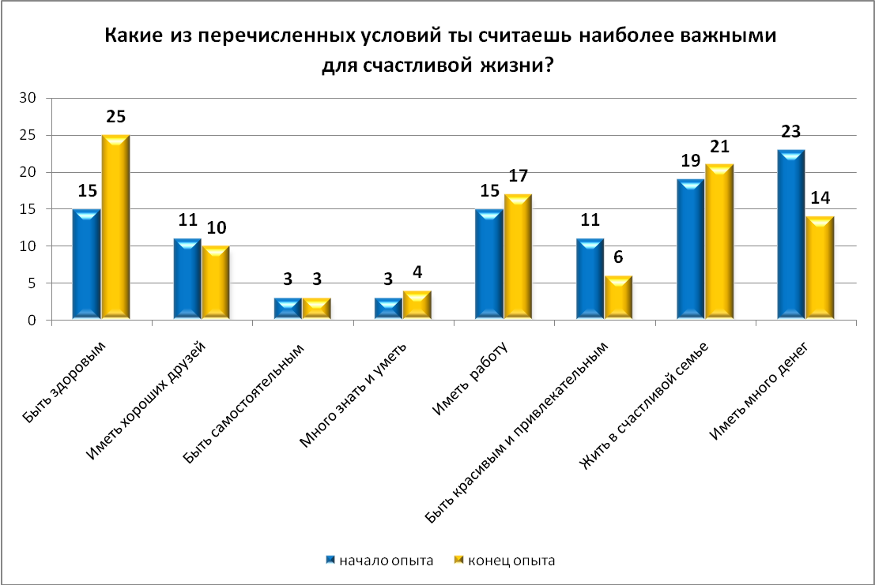

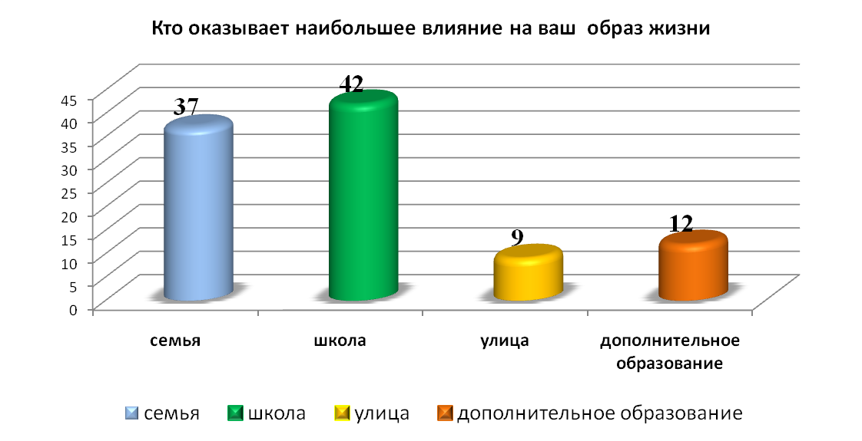

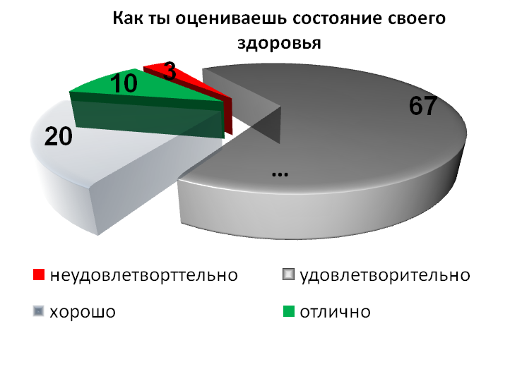

 | неудовлетворительно | удовлетворительно | хорошо | отлично
Начало опыта | 3 | 67 | 20 | 10
Окончание опыта | 3 | 53 | 32 | 12

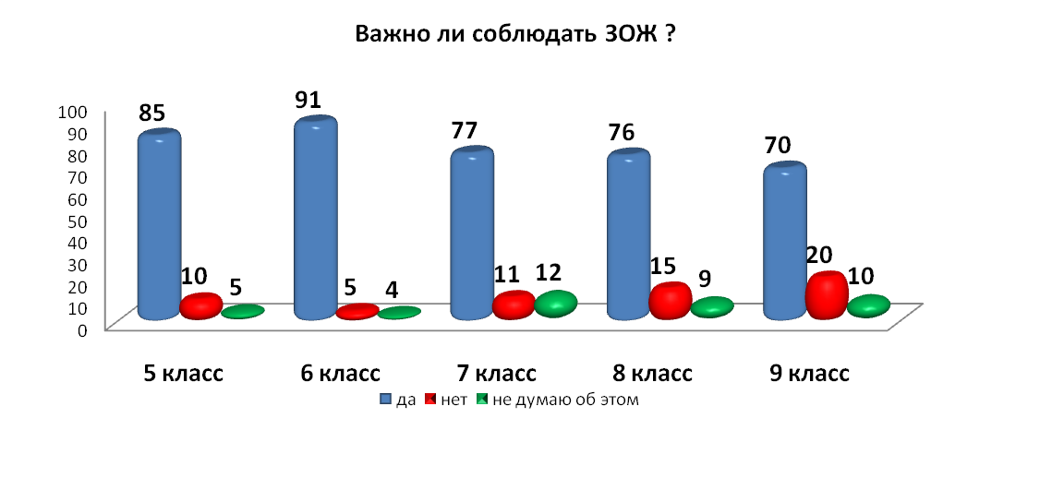

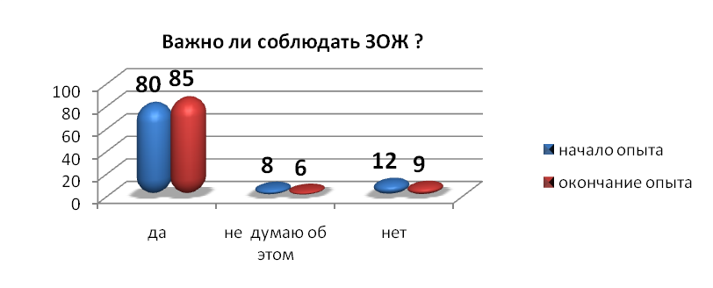

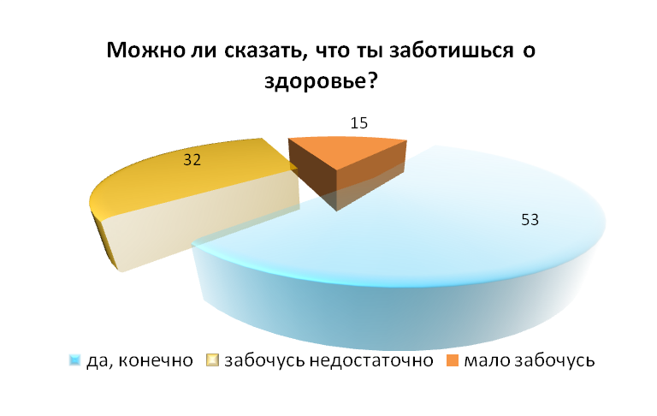

 | да, конечно | Забочусь недостаточно | Мало забочусь
Начало опыта | 53 | 32 | 15
Окончание опыта | 59 | 30 | 11
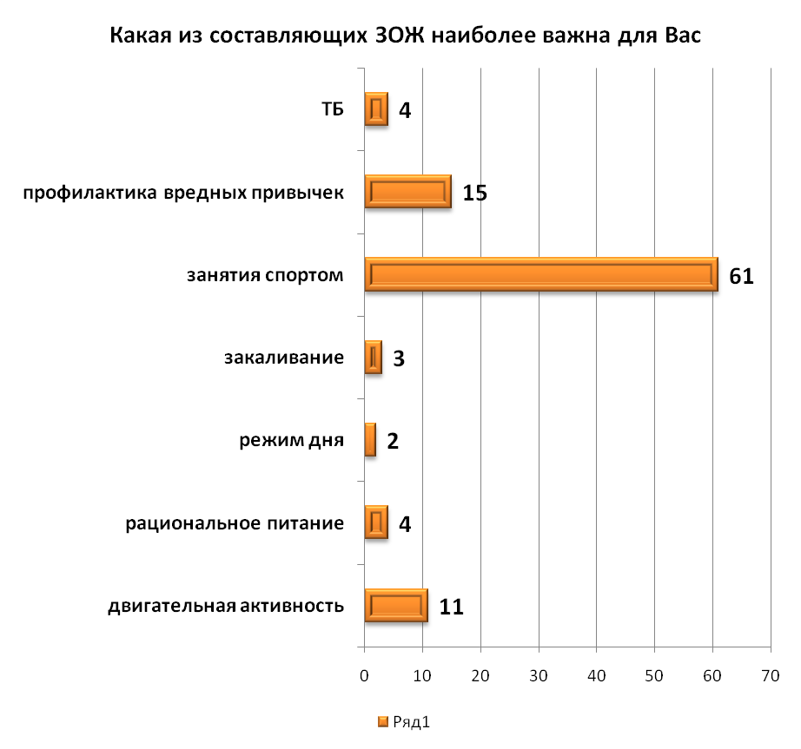

Самоконтроль текущего состояния здоровья
№ | Показатели | Хорошее состояние, норма | Отклонения | Причины отклонений
1. | Кожа | Гладкая эластичная | Шелушение, зуд, пигментные пятна | - Неполноценное питание (недостаток витаминов и мине-ральных веществ)  - Раздражение кожи одеждой, средствами личной гигиены
2. | Язык | Влажный розовый | Сухой с белым налетом
3. | Ногти | Гладкие прозрачные без наслоений, утолщений, пятен | Ломкие, слоятся, имеют пятна и утолщения | -Неполноценное питание  - Поражение грибком
4. | Волосы | Гладкие,имеютес -тественный блеск.  Быстро растут | Ломкие, тусклые с секущимися конца ми.Растут медлен но. При расчесывании выпадают в больших количествах | Общее заболевание, ослабление организма  Заболевание кожи головы
5. | Самочувствие | Если вы ощущаете бодрость  Достаточно сил для выполнения работы | Часто испытываете усталость, слабость, угнетенное состояние (без особых причин) | Состояние нервной системы
6. | Умственная работоспособ-ность | Выполняя домашнее задание легко можете сосредоточиться | Часто отвлекаетесь  Быстро устаете  Не можете собраться с мыслями
7. | Работоспо–собность физическая | Без остановок поднимаетесь на 5 этаж  Отсутствие одышки | Одышка
8. | Сон | Быстро засыпаете  Крепкий сон  Встаете отдохнувшими | Долго не можете заснуть.Рано просыпаетесь.  Пробуждаетесь среди ночи
9. | Настроение | Если вы жизнерадостны  Увлечены какой-либо деятельностью  Надеетесь на лучшее в любой жизненной ситуации (приподнятое) | Часто испытываете скуку, печаль.Страх в тяжелых жизненных ситуациях  (подавленное)
10. | Аппетит | Хороший | Плохой
11. | Иммунитет | Высокий:  - Редко болеете  - Быстро выздоравливаете, без осложнений  -Можете устоять перед болезнью даже в период эпидемии | Низкий:  -Болеете чаще двух раз в год  -Легко простужаетесь
12. | Приспособляемость к условиям среды | Изменение погоды не отражается на самочувствии  Нет тяжести в теле и головной боли в ненастную погоду  Легко переносите поездки в любом виде транспорта | При изменении погоды чувствуете себя разбитым, ощущаете сонливость, головную боль  Плохо переносите поездки в транспорте (тошнота, голо-вокружение)
13. | Определение массы тела | В норме:  масса тела (кг) = рост (см) – 100 + - 5 кг | Избыточна  Недостаточна | Нарушение обмена веществ  Неправильный образ жизни
- 1 балл, если состояние в норме
- минус 1 балл, если есть отклонение
- 0 баллов – промежуточное состояние

от 10 до 12 баллов – высокий; 6 – 9 баллов – средний; меньше 6 баллов – низкий

Карта здоровья
(заполните самостоятельно)

Мои болезни, недостатки внешности | Рекомендации врачей-специалистов, родителей | Мои действия

Тест, составленный американскими медиками (для 9 классов)
- Средняя продолжительность жизни людей постоянно растет. Но каждого, естественно, интересуют его шансы на долголетие. Отвечайте на вопросы совершенно искренне, а над некоторыми еще и поразмышляйте. Может быть, вам необходимо в чем-то изменить свой образ жизни.
- Возраст не имеет значения, все равно – вам 14 лет или 50. Но чем раньше вы откажетесь от вредных привычек, тем лучше.
- Итак, возьмем число 72. Из него надо будет вычитать или к нему прибавлять набранные в результате ответов очки.
- Если вы мужчина, вычтите из 72 цифру 3. Женщинам следует прибавить к 72 цифру 4 – они живут в среднем на 7 лет дольше мужчин. Следовательно, у мужчин берется за основу средняя продолжительность их жизни – 69 лет, у женщин – 76.
- Если вы живете в городе с населением более 1 млн. человек, то вычтите 2 года.
- Если вы живете в населенном пункте с населением менее 10 тыс. человек, то добавьте 2 года.
- Если вы планируете в будущем заниматься умственным трудом, отнимите 3 года, если физическим – прибавьте 3 года.
- Если вы занимаетесь спортом пять раз в неделю хотя бы по полчаса, то прибавьте 4 года, если два-три раза – прибавьте 2 года.
- Если в будущем вы собираетесь вступить в брак – добавьте 5 лет, если нет – вычтите по одному году за каждые 10 лет холостой жизни (начиная с 25-летнего возраста).
- Если вы постоянно спите больше 10 ч, вычтите 4 года, если по 8 – 10 ч – ничего не вычитайте.
- Если вы плохо спите, отнимите 3 года. Большая усталость, как и слишком продолжительный сон – признак плохого кровообращения
- Если вы нервный, вспыльчивый, агрессивный человек, отнимите 3 года, если спокойный, уравновешенный – добавьте 3 года.
- Если вы счастливы, добавьте 1 год, если несчастливы, отнимите 2 года.
- Если вы собираетесь получить среднее образование, добавьте 1 год, если высшее – 2 года.
- Если ваша прабабушка или прадедушка дожили до 85 лет, то добавьте 2 года, если оба дожили до 80 – 4 года, если кто-то из них скоропостижно скончался, не дожив до 50 лет (умер от инсульта, инфаркта и т.д.), вычтите 4 года.
- Если кто-то из ваших родственников, не дожив до 50 лет, скончался от рака, инфаркта и др., вычтите 3 года.
- Если вы выкуриваете больше трех пачек в день, отнимите 8 лет, если 1 пачку – 6 лет, меньше пачки – 3 года.
- Если каждый день вы выпиваете хоть каплю спиртного, вычтите 1 год.
- Если ваш вес по сравнению с нормальным для вашего возраста и роста превышает 20 кг, вычтите 8 лет, если 15 – 20 – 4 года, 5 – 15 кг – 2 года.
- Число, которое получится в итоге, и есть тот возраст, до которого вы можете дожить.

Библиографический список:
1. Агаджанян, Н.А. Экология человека: здоровье и концепция выживания / Н.А. Агаджанян. - М.: Изд-во РУДН, 1998. - 27 с.
2. Базарный В.Ф. Программа экспресс-диагностики динамики психосенсорного, функционального и физического развития учащихся/В.Ф. Базарный. - Сергиев-Посад.: Загорская типография, 1995. - 70 с.
3. Басова, Е. Д. Валеологическое образование в начальной школе / Е. Д. Басова // Управление начальной школой . - 2010. - № 2. - С. 30 - 35.
4. Борисов, И. П. Формирование здоровьесберегающей среды. // Справочник руководителя образовательного учреждения. - 2007. - № 11. - С.62-73.
5. Брехман И.И. Введение в валеологию - науку о здоровье / И.И. Брехман. - Л.: Наука, 1987. - 123с.
6. Брехман, И.И. Валеология - наука о здоровье / И.И. Брехман. - М.: Физкультура и спорт, 1990. - 212 с.
7. Будаева, Н. А. Здоровьесберегающий подход к организации обучения в начальной школе / Н. А. Будаева // Начальная школа плюс ДО и ПОСЛЕ. - 2011. - № 3. - С. 32 - 36.
8. Волобуева, Н. А. Здоровьесберегающие технологии образовательного процесса учащихся начальных классов / Н. А. Волобуева // Здоровьесберегающее образование. - 2011. - № 6. - С. 68 - 72.
9. Головина, Н. А. Здоровьеформирующий подход к учащимся младших классов в процессе обучения в школе / Н. А. Головина, С. Н. Малафеева // Педагогическое образование в России. - 2011. - № 5. - С. 142 - 147.
10. Гущинская, М. В. Здоровьесберегающая технология развития письменной речевой деятельности учащихся младших классов общеобразовательных школ / М. В. Гущинская // Практическая психология и логопедия. - 2010. - № 2. - С. 36 - 42.
11. Давлятчина, Н. Н. Формирование основ здорового образа жизни средствами здоровьесберегающих технологий / Н. Н. Давлятчина // Начальная школа. - 2010. - № 10. - С. 46 - 48.
12. Загородняя, В. А. Физкультурные минутки на уроке / В. А. Загородняя // Управление начальной школой . - 2010. - № 9. - С. 27 - 30.
13. Здоровьесберегающие технологии в начальной школе / авт.-сост. О. В. Поляков. - Волгоград: Корифей, 2009. - 96 с. - (Для администрации). - ISBN 978-5-93312-853-3.
14. Здоровьесберегающие технологии в начальной школе: методическое пособие. - М.: Глобус, 2010. - 256 с. - (Воспитательная работа). - ISBN 9785916580679.
15. Казначеев В.П. Здоровье нации - феномен экологии XXI века / В.П. Казначеев // Материалы I Всероссийского форума "III тысячелетие. Пути к здоровью нации". Москва, 15-17 мая 2001. - 194 с.
16. Лисицын, Ю.П. Концепция формировании ЗОЖ [Текст] / Ю.П. Лисицын // Сб. науч. тр. - М.: Медицина, 1991. - С.59.
17. Организационно-педагогическая модель управления процессом валеологизации образовательной среды / сост.: Л. Н. Румянцева, О. В. Груздева. - Южно-Сахалинск: Изд-во СОИПиПКК, 2009. - 16 с. - (Методические рекомендации - 2009).
18. Летуновская, С. В. Развитие здоровьесберегающего поведения школьников / С. В. Летуновская, Н. Н. Морозова // Интеграция образования. - 2010. - № 3. - С. 82 - 89
19. Смирнов Н.К. Здоровьесберегающие образовательные технологии и психология здоровья в школе. - М.: АРКТИ, 2005.-320с.

